МБОУ СОШ 42 им.Х. Мамсурова присоединяется ко Всероссийской акции памяти «Блокадный хлеб»
18 января стартует Всероссийская акция памяти «Блокадный хлеб». Она будет проводиться по 27 января в напоминание о подвиге мирных жителей Ленинграда, переживших блокаду в годы Великой Отечественной войны.
В школе прошли ряд разноплановых мероприятий: уроки мужества, часы памяти, круглые столы, чтение стихов поэтов - блокадников, демонстрация документальных фильмов и многое другое. Также Волонтёры Победы раздавали информационные листовки о прорыве блокады 27 января, в День полного освобождения Ленинграда от фашистской блокады.
Кроме того, 24, 25 и 27 января в рамках реализации Всероссийской акции памяти каждый обучающийся сможет получить от волонтёров 125 граммов чёрного хлеба. Именно такая суточная норма выдачи хлеба была установлена для жителей блокадного Ленинграда.
27 января в 9.00 в школе пройдёт Всероссийский урок памяти.

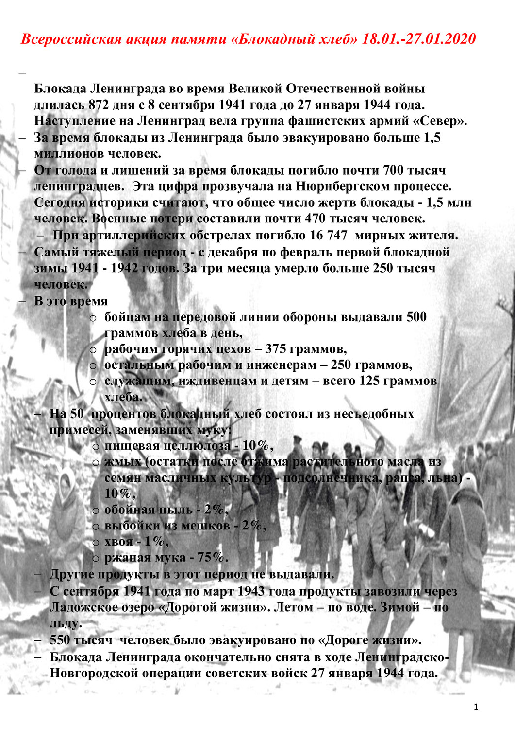
В рамках реализации Всероссийской акции памяти «Блокадный хлеб», 25 января 2020 года в МБОУ СОШ № 42 им. Х. Мамсурова для обучающихся школы организован просмотр документального фильма «Блокада Ленинграда».
В мероприятии приняли участие 825 обучающихся, 55 педагогов, 2 отряда «Волонтеры Победы» (10 «А» и 10 «Б»).
Практически всем учащимся и педагогам выданы листовки и символ Акции памяти – карточку и кусочек хлеба весом в 125 граммов - это минимальная норма выдачи хлеба в самые тяжелые месяцы блокады Ленинграда.
Зам. директора по ВР И.Э. Каргаева

